Охотничий туризм – туристическое путешествие в целях участия в охотничьих турах или охоте, а также деятельность по организации этого туристического путешествия.

**Шарковщинское охотничье хозяйство Верхнедвинской Межрайонной Организационной Структуры РГОО «БООР»**

**Республика Беларусь, г. п. Шарковщина, ул. Доватора, 40**

**Расстояние до охотничьего хозяйства**

* от г. **Москва — 745,4 км**;
* от г. **Санкт-Петербург — 615,7 км**;
* от г. **Минск — 193,4 км**;

**Наши контакты:**

Ведущий охотовед: **Капашинов Владимир Викторович**

Тел:[+375 29 599 97 53](tel:+375295999753)

e-mail: [sharkov_boor@mail.ru](mailto:sharkov_boor@mail.ru)

**Площадь угодий:**

* Охотничьих **73,8 тыс.га**
* Лесных **20,8 тыс.га**
* Полевых **47,2 тыс.га**
* Водно-болотных **5,8 тыс.га**

**Разрешенные к добыче виды:**

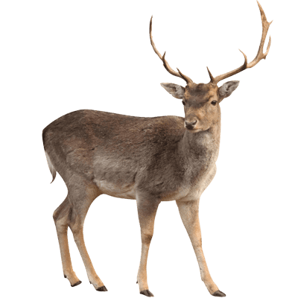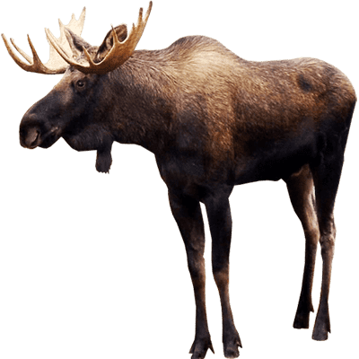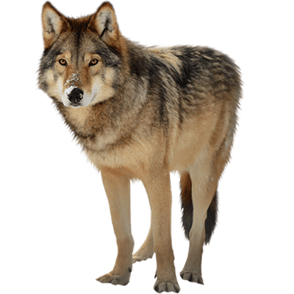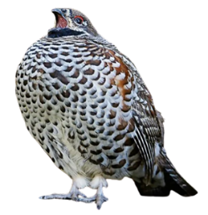

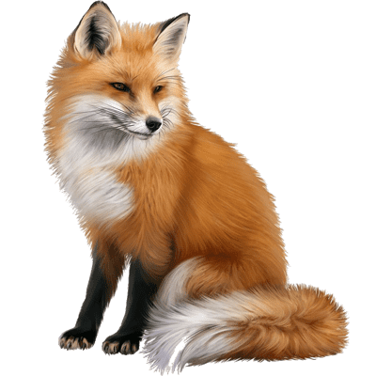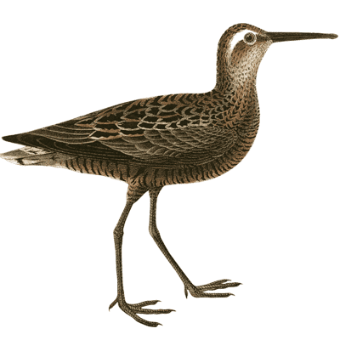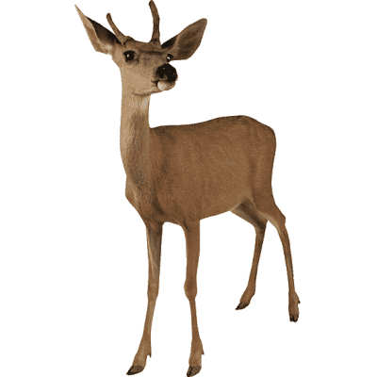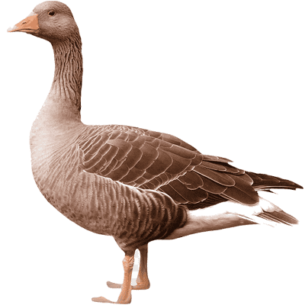

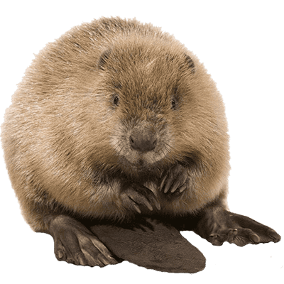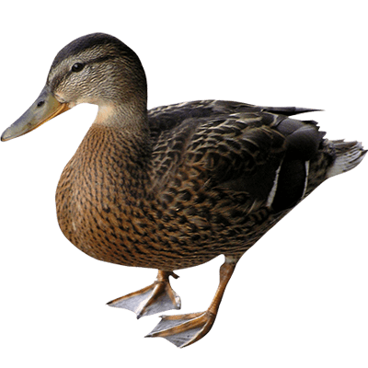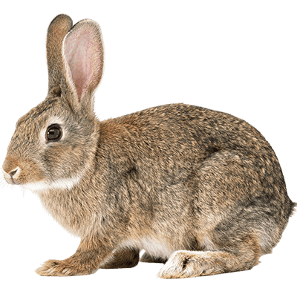

**Численность особей основных охотничьих видов:**

* Лось**225**
* Олень**150**
* Косуля**600**
* Тетерев**98**
* Бобр**250**

**Услуги**

* Проведение охоты
* Встреча и сопровождение (можно от границ РФ)
* Трансфер Минск (аэропорт/вокзал) — охотхозяйство — Минск (аэропорт/вокзал)
* Оформление трофейного листа на вывоз трофеев
* Ветеринарное освидетельствование и выдача талонов на вывоз мяса
* Эксклюзивные программы
  + Курс молодого охотника с изучением этики и культуры поведения в лесу, основ безопасности, поиска и выслеживания добычи
  + Индивидуальные, групповые туры- охоты, как для начинающих охотников, так и для опытных, желающих добыть достойный трофей
  + Охота на волка
* Оформление пакета документов по ввозу и вывозу оружия